您需了解的团队合作学习最基本常识

团队合作学习（TBL）是小组学习的一种独特有效的形式。学生有备而来课堂，然后花上大部分课堂时间参与有助于他们学习如何使用课程内容解决问题的活动。 TBL在每个学科都被使用且被有效用于多至350人的课堂。

正确进行团队合作学习（TBL）的4个步骤 ：
1. 战略性地组建团队
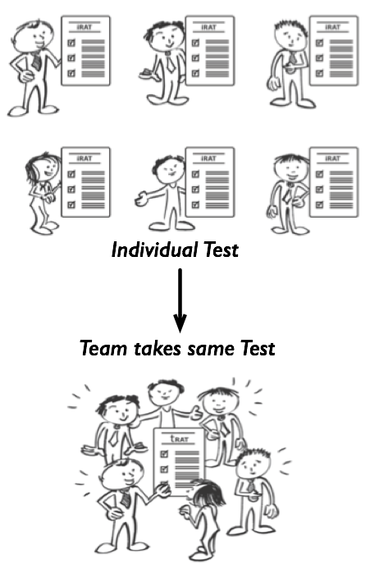
教员根据标准组建不同的团队。 或许每个团队需要拥有学位、具有工作经验或擅长统计学的人。 目的是让所有的团队拥有您认为成功所需的宝贵人才。与其它合作与协作学习的形式相比较，TBL 需要大团队 (5-7名学生)。团队需是长期的， 以增强团队凝聚力。

2. 让学生有备而来

运用准备妥善的保证过程(RAP)来激发学生有备而来课堂，并将准备工作转为一切就绪，以开始解决问题。

- 指定的准备工作:学生课前阅读准备的材料 。
- 个人测验: 学生在课堂上完成一个含10-20个多重选择题的被称为个人妥善保证测试 (iRAT)的测验。
- 团队测验:学生在其团队中使用IF-AT卡 (刮刮卡)再次完成同样的测验。这被称为团队妥善保证测试 (tRAT)。
- 笔头团队上诉： tRAT进行之后，团队可通过填写上诉表格对任何答错的问题进行上诉。 上诉书须含有（a）清晰的论证陈述，以及 (b)从准备的材料中引用的证据。教员收集填写好的投诉表格并在课后对其予以考虑。
- 短暂的微型-讲座:结束妥善保证过程时，教员进行一个短暂的导引式讨论或微型-讲座 ，仅对那些学生仍有疑问的概念做出澄清。

3. 帮助学生了解如何运用课程概念
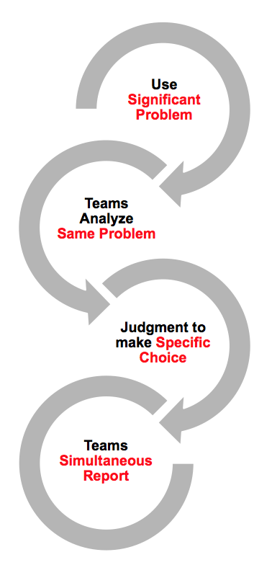
大部分课堂时间用于让学生解决、报告和讨论重要问题的解决办法。问题的质量最终控制了活动的有效性、活力以及学习成果。

TBL活动结构给个人及其团队分析情况、做出判断/决定以及公开对决定作出承诺的机会。团队决定的公开报告产生一个讨论激烈的报告会，学生在会中对其见解的质量和得出结论的过程获得具体及时的反馈。

示例 观念
历史学家使有冲突的资料来源相一致。
医生决定最佳方案。
商人选择最佳生意场所。
作家确定最有力的段落或最佳范例。

4. 让学生负起责任并提供频繁的反馈

学生必须承担责任。 iRAT有个人责任，但最激发人积极性的是 tRAT和应用活动期间队员的责任。来自同学的准备与参与的压力与“不留情面的”同学评价相结合，激发学生的积极性。

学生须获得即时具体的反馈以指导其学习。当您使用 4S 解决问题框架开展活动要求学生做出复杂决定并将其公布时，会产生讨论激烈的交换意见报告会。– “您为何选择那个？” “最重要的证据是什么？” “您如何得到那个结论？” 就是这些交谈让学生及其团队获得有关他们的见解/决策质量的丰富、及时、具体的反馈。

